製品別比較表（標準品との比較）
商品名 | 塩酸トリヘキシフェニジル錠2mg「NP」 |  | アーテン錠（2mg）
販売会社名 | ニプロ株式会社
規格「一般名」 | 1錠中 「日本薬局方 トリヘキシフェニジル塩酸塩」2mg 含有
薬効分類 | パーキンソン症候群治療剤
薬 価 | 8.70円／錠 |  | 8.80円／錠
１錠薬価差 | 0.10円
効能･効果 | ○特発性パーキンソニズム  ○その他のパーキンソニズム（脳炎後、動脈硬化性）  ○向精神薬投与によるパーキンソニズム・ジスキネジア（遅発性を除く）・アカシジア  【標準品と同じ】
用法･用量 | 向精神薬投与による場合には、通常、成人トリヘキシフェニジル塩酸塩として、1日量2～10mgを3～4回に分割経口投与する。  なお、年齢、症状により適宜増減する。  その他の場合には、通常、成人トリヘキシフェニジル塩酸塩として、第1日目1mg、第2日目2mg、以後1日につき2mgずつ増量し、1日量6～10mgを維持量として3～4回に分割経口投与する。  なお、年齢、症状により適宜増減する。 【標準品と同じ】
添加物 | 乳糖水和物、トウモロコシデンプン、結晶セルロース、カルメロースカルシウム、ゼラチン、タルク、ステアリン酸カルシウム |  | 乳糖水和物、トウモロコシデンプン、部分アルファー化デンプン、ステアリン酸マグネシウム
規制区分  貯 法 | 処方箋医薬品  室温保存 3年 |  | 処方箋医薬品  室温保存 3年
製 剤 | 商品名 | 外 観 （重量，直径，厚さ） |  |  | 性 状 | 識別ｺｰﾄﾞ
製 剤 | 塩酸トリヘキシフェニジル錠2mg「NP」 | 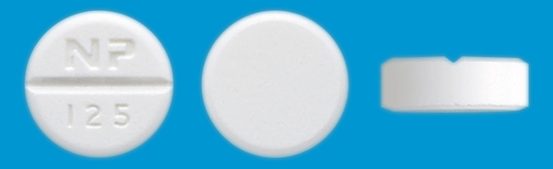  200mg 8.0mm 3.0mm |  |  | 白色の割線入り素錠 | NP-125
製 剤 | 標準品 2mg | 165mg 8.0mm 2.5mm |  |  | 白色 素錠 割線入り
薬物動態  (生物学的  同等性) | 溶出試験  試験液：pH6.8における平均溶出曲線  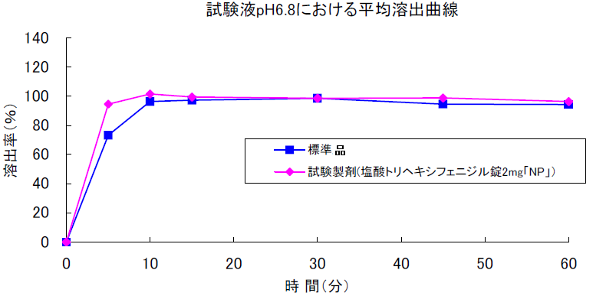  試験液：pH1.2、4.0、6.8、水で実施。  両製剤の溶出挙動は同等と判定された。 |  |  | 血中濃度比較試験  データなし
備考
担当者、連絡先

